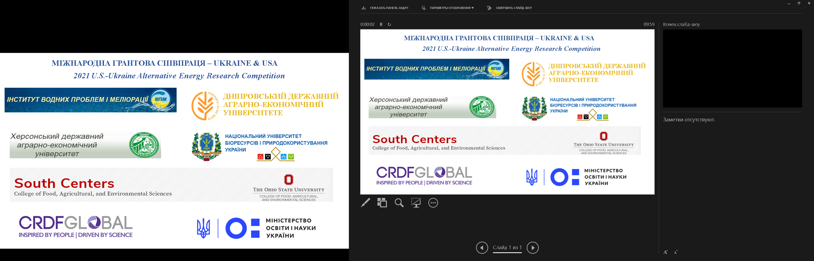

У рамках співпраці між Фондом цивільних досліджень та розвитку США (CRDF) U.S. Civilian Research & Development Foundation (Міжнародна наукова співпраця для миру та процвітання) та Міністерством освіти і науки України за грантовою пропозицією *2021 U.S.-Ukraine Alternative Energy Research Competition* виконується грантовий проєкт за темою: *«Proactive Recycling of Sewage Sludge to Improve Marginal Land Quality for Sustainable Biofeedstock Production in Ukraine»* (G-202102-67449 та М/58-2021 від 17.11.2021 р.).

Учасниками проєкту є професіонали з даного напряму досліджень з різних регіонів України: **Діденко Наталія**, кандидат с.-г. наук, завідувач відділу; **Мосійчук Ярослава,** доктор філософії, старший науковий співробітник (Інститут водних проблем і меліорації Національної академії аграрних наук України <http://igim.org.ua/?page_id=2>), **Зосимчук Микола**, кандидат с.-г. наук, заступник директора ([Сарненська дослідна станція](http://sds.iwpim.com.ua/) **Інституту водних проблем і меліорації** Національної академії аграрних наук України <http://igim.org.ua/?page_id=45>), **Харитонов Микола**, доктор с-г. наук, професор, **Бабенко Михайло,** кандидат с.-г. наук, провідний науковий співробітник (Дніпровський державний аграрно-економічний університет <https://www.dsau.dp.ua/>), **Лавренко Сергій,** кандидат с.-г. наук, доцент (Херсонський державний аграрно-економічний університет <http://www.ksau.kherson.ua/>), **Мазуренко Богдан,** доктор філософії, асистент (Національний університет біоресурсів і природокористування України <https://nubip.edu.ua/>), що тісно співпрацюють з науковцями з Державного університету штату Огайо (Ohio State University, South Centers, College of Food, Agricultural, and Environmental Sciences): **Ісламом Рафіком,** PhD **(Islam Rafiq)** <https://southcenters.osu.edu/rafiq-islam-phd>), **Рахманом Мохаммадом,** PhD **(Rahman Mohammad)** <https://southcenters.osu.edu/people/mohammad-arifur-rahman-phd>.

Спільні наукові дослідження та розвиток науково-дослідних можливостей дозволяють ученим працювати над вирішенням критично важливих питань безпеки, економіки, освіти, інших соціальних потреб; сприяти миру та процвітанню шляхом фінансування цивільних науково-дослідних проєктів, які підтримують глобальні цілі нерозповсюдження ядерної зброї; підтримувати застосування науки і технологій для економічного зростання шляхом розвитку міжнародного співробітництва, навчання, підприємництва та комерціалізації технологій; покращувати фундаментальну і технічну освіти шляхом розвитку наукових досліджень.

Проєкт базується на інтеграції цілісного та інноваційного підходів у покращенні використання осаду стічних вод на малопродуктивних землях з метою отримання біосировини сорго цукрового та створення необхідних економічних можливостей в Україні. Завдяки різноплановим та ефективним і цілеспрямованим зусиллям направимо наші основні результати на зайнятість і прибутковість, екологічну сталість і покращення життя в Україні.

Проєкт відноситься до наступних галузей: технологічна біоенергетика, сільське господарство (ґрунтознавство, землеробство, біологія рослин) стічні води, їхнє очищення і використання. Підняті питання із перелічених галузей є пріоритетними в Україні та доповнюють паливно-енергетичні потреби, пом’якшують дію навколишнього середовища та оживлення економіки.

*Мета проєкту* – розвинути взаємопродуктивну та технічно-інноваційну, науково-дослідну співпрацю між Університетом штату Огайо та інститутами / університетами в Україні, з ціллю об’єднання зусиль та створення стабільного джерела отримання біосировини для підтримки енергетичної незалежності.

*Основними цілями є:*

* Дослідити та оцінити приріст, продуктивність та основні параметри цукрового сорго на малопродуктивних (маргінальних) землях, удобрених осадом стічних вод;
* Оцінити вплив біосолідів (осаду стічних вод) та посівів цукрового сорго на якість ґрунту;
* Підтримувати наукові дослідження і поширювати серед зацікавлених сторін знання, що базуються на експериментальних даних.